Бюджета для граждан.

Отчёт об исполнении.

Решение Совета народных депутатов Никольского 1-го сельского поселения Воробьёвского муниципального района Воронежской области

от 12.05.2026 г №13 «Об исполнении бюджета Никольского 1-го сельского поселения Воробьёвского муниципального района Воронежской области за 2025 год».



Основные понятия бюджета сельского поселения

Что такое бюджет сельского поселения?

Бюджет – это план доходов и расходов на определенный период

Граждане – и как налогоплательщики, и как потребители общественных благ - должны быть уверены в том, что передаваемые ими в распоряжение государства средства используются прозрачно и эффективно, дают конкретные результаты как для общества в целом, так и для каждой семьи, для каждого человека.

Бюджет для граждан познакомит Вас с положениями проекта решения Совета народных депутатов Никольского 1-го сельского поселения Воробьёвского муниципального района Воронежской области о бюджете поселения на 2025 год и на плановый период 2026 и 2027 годов

Представленная информация предназначена для широкого круга пользователей и будет интересна и полезна всем категориям населения, так как бюджет поселения затрагивает интересы каждого жителя Никольского 1-го сельского поселения Воробьёвского муниципального района.

Принцип прозрачности (открытости) бюджетной системы Российской Федерации означает:

Обязательное опубликование в средствах массовой информации утвержденных бюджетов и отчетов об их исполнении;

Доступность иных сведений о бюджетах;

Обязательная открытость для общества и средств массовой информации проектов бюджетов, обеспечение доступа к информации на едином портале бюджетной системы Российской Федерации в сети «Интернет»;

Преемственность бюджетной классификации Российской Федерации, а также обеспечение сопоставимости показателей бюджета отчетного, текущего и очередного финансового года.

Бюджетный кодекс

Российской Федерации,

статья 36

Бюджетный процесс – ежегодное формирование и исполнение бюджета
Законодательные, представительные органы власти
Законодательные представительные органы власти
Утверждение бюджета очередного года
Рассмотрение проекта бюджета очередного года

Составление проекта бюджета очередного года
Органы исполнительной власти, администрация
Органы исполнительной власти
Исполнение бюджета в текущем году

Утверждение отчета об исполнении бюджета предыдущего года
Формирование отчета об исполнении бюджета предыдущего года
Органы исполнительной власти
Законодательные, представительные органы власти

Основные характеристики бюджетов
ДОХОДЫ | РАСХОДЫ | ДЕФИЦИТ (ПРОФИЦИТ)
 |  | ?

Доходы бюджета - поступающие в бюджет денежные средства

Расходы бюджета - выплачиваемые из бюджета денежные средства

Дефицит бюджета – превышение расходов бюджета над его доходами. Принимается решение об источниках покрытия дефицита, например, использовать имеющиеся накопления, остатки или взять в долг.

Профицит бюджета – превышение доходов бюджета над его расходами. Принимается решение, как их использовать, например, накапливать резервы, остатки, погашать долг.

Важно: Обязательное требование, предъявляемое к составлению и утверждению бюджета – это его сбалансированность, а при дефицитном бюджете – наличие источников покрытия этого дефицита.

Доходы бюджета

Доходы бюджета – это безвозмездные и безвозвратные поступления денежных средств в бюджет.


Доходы бюджета
Налоговые доходы
Безвозмездные поступления

Неналоговые доходы

Поступления от других бюджетов бюджетной системы (межбюджетные трансферты), организаций, граждан
(кроме налоговых и неналоговых доходов), например:
- Дотации;
- Субсидии;
- Субвенции;
- Иные межбюджетные трансферты;
- Прочие безвозмездные поступления (спонсорские поступления)
Поступления от уплаты налогов, установленных Налоговым кодексом РФ, например:
- Налог на доходы физических лиц;
- Единый сельхоз. налог;
- Государственная пошлина
Поступления от уплаты других пошлин и сборов, установленных законодательством, а также штрафов за нарушение законодательства, например:
- Доходы от использования имущества;
- Доходы от оказания платных услуг;
- Доходы от продажи материальных и нематериальных активов
- Штрафы, санкции, возмещения ущерба;
- Прочие неналоговые доходы

Доходы Никольского 1-го сельского поселения

Воробьёвского муниципального района

(рублей)
Наименование показателя | Код дохода по бюджетной классификации | Исполнено
1 | 3 | 5
Доходы бюджета - всего | x | 21 627 924,42
Налог на доходы физических лиц | 182 1 01 02000 01 0000 110 | 813 552,06
Единый сельскохозяйственный налог | 182 1 05 03000 01 0000 110 | 858 056,10
Налог на имущество физических лиц | 182 1 06 01000 00 0000 110 | 349 000,11
Земельный налог с организаций | 182 1 06 06030 00 0000 110 | 2 027 061,38
Земельный налог с физических лиц | 182 1 06 06040 00 0000 110 | 2 919 843,91
ГОСУДАРСТВЕННАЯ ПОШЛИНА | 914 1 08 00000 00 0000 000 | 12 180,00
ДОХОДЫ ОТ ИСПОЛЬЗОВАНИЯ ИМУЩЕСТВА, НАХОДЯЩЕГОСЯ В ГОСУДАРСТВЕ  НОЙ И МУНИЦИПАЛЬНОЙ СОБСТВЕННОСТИ | 914 1 11 00000 00 0000 000 | 897 150,00
ДОХОДЫ ОТ ПРОДАЖИ МАТЕРИАЛЬНЫХ И НЕМАТЕРИАЛЬНЫХ АКТИВОВ | 914 1 14 00000 00 0000 000 | 9 990,00
ШТРАФЫ, САНКЦИИ, ВОЗМЕЩЕНИЕ УЩЕРБА | 914 1 16 00000 00 0000 000 | 380 383,75
Дотации бюджетам сельских поселений на выравнивание бюджетной обеспеченности из бюджета субъекта Российской Федерации | 914 2 02 15001 10 0000 150 | 677 300,00
Дотации на выравнивание бюджетной обеспеченности из бюджетов муниципальных районов, городских округов с внутригородским делением | 914 2 02 16001 00 0000 150 | 1 136 000,00
Субвенции бюджетам бюджетной системы Российской Федерации | 914 2 02 30000 00 0000 150 | 164 105,00
Межбюджетные трансферты, передаваемые бюджетам сельских поселений из бюджетов муниципальных районов на осуществление части полномочий по решению вопросов местного значения в соответствии с заключенными соглашениями | 914 2 02 40014 10 0000 150 | 1 481 148,00
Прочие межбюджетные трансферты, передаваемые бюджетам сельских поселений | 914 2 02 49999 10 0000 150 | 9 752 154,11
ПРОЧИЕ БЕЗВОЗМЕЗДНЫЕ ПОСТУПЛЕНИЯ | 914 2 07 00000 00 0000 000 | 150 000,00

Расходы Никольского 1-го сельского поселения

Воробьёвского муниципального района.

Расходы бюджета – это выплачиваемые из бюджета денежные средства

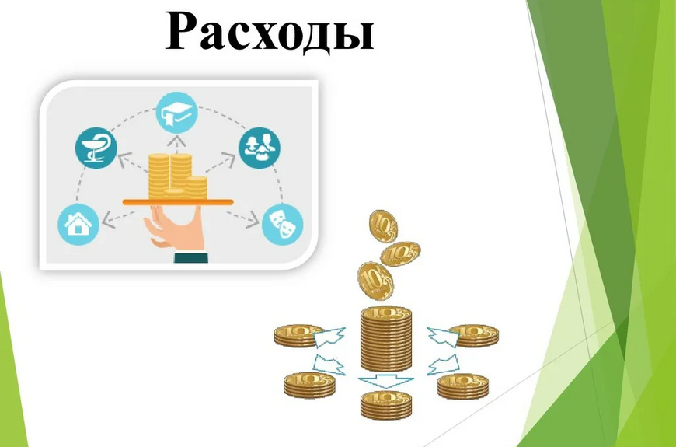

Защищённые статьи расходов бюджета –

расходы, подлежащие финансированию в полном объёме.



Наименование показателя | Код расхода по бюджетной классификации | Исполнено
1 | 3 | 5
Расходы бюджета - всего | x | 21 169 226,97
в том числе:
Заработная плата и страховые взносы работникам местного самоуправления | 914 0102 01 1 01 70100 000 | 221 340,00
Функционирование высшего должностного лица субъекта муниципального образования | 914 0102 01 1 01 80210 000 | 2 364 390,01
Функционирование высшего должностного лица субъекта муниципального образования | 914 0104 01 1 02 80210 000 | 6 368 744,83
Расходы на выплаты персоналу в целях обеспечения выполнения функций государственными (муниципальными) органами, казенными учреждениями, органами управления государственными внебюджетными фондами | 914 0104 01 1 02 80210 100 | 4 656 434,55
Закупка товаров, работ и услуг для обеспечения государственных (муниципальных) нужд | 914 0104 01 1 02 80210 200 | 1 706 120,71
Иные закупки товаров, работ и услуг для обеспечения государственных (муниципальных) нужд | 914 0104 01 1 02 80210 240 | 1 706 120,71
Закупка товаров, работ и услуг в сфере информационно-коммуникационных технологий | 914 0104 01 1 02 80210 242 | 131 878,01
Прочая закупка товаров, работ и услуг | 914 0104 01 1 02 80210 244 | 1 267 627,84
Закупка энергетических ресурсов | 914 0104 01 1 02 80210 247 | 306 614,86
Иные бюджетные ассигнования | 914 0104 01 1 02 80210 800 | 6 189,57
Уплата налогов, сборов и иных платежей | 914 0104 01 1 02 80210 850 | 6 189,57
Специальные расходы (выборы) | 914 0107 01 1 01 80210 880 | 131 251,00
Расходы на осуществление первичного воинского учета на территориях, где отсутствуют военные комиссариаты в рамках подпрограммы "Обеспечение реализации муниципальной программы" муниципальной программы "Содействие развитию местного самоуправления". | 914 0203 01 1 03 51180 000 | 164 105,00
Расходы на выплаты персоналу в целях обеспечения выполнения функций государственными (муниципальными) органами, казенными учреждениями, органами управления государственными внебюджетными фондами | 914 0203 01 1 03 51180 100 | 141 355,00
Закупка товаров, работ и услуг для обеспечения государственных (муниципальных) нужд | 914 0203 01 1 03 51180 200 | 22 750,00
Иные закупки товаров, работ и услуг для обеспечения государственных (муниципальных) нужд | 914 0203 01 1 03 51180 240 | 22 750,00
Закупка товаров, работ и услуг в сфере информационно-коммуникационных технологий | 914 0203 01 1 03 51180 242 | 8 499,00
Прочая закупка товаров, работ и услуг | 914 0203 01 1 03 51180 244 | 14 251,00
Расходы на обеспечение первичных мер пожарной безопасности в рамках подпрограммы "Обеспечение реализации муниципальной программы "Содействие развитию местного самоуправления.(ВДПО) | 914 0310 01 1 05 00590 000 | 213 964,41
Расходы на мероприятия по подпрограмме "Содействие развитию местного самоуправления" (дорожный фонд) | 914 0409 01 1 06 00590 000 | 1 481 148,00
Расходы на мероприятия по передачи полномочий по градостроительной деятельности и земельному контролю | 914 0412 01 1 07 80210 000 | 36 250,00
Закупка энергетических ресурсов | 914 0503 01 1 08 00590 247 | 239 008,50
Закупка энергетических ресурсов | 914 0503 01 1 08 S8670 247 | 375 854,49
Расходы на прочие мероприятия по благоустройству поселения | 914 0503 01 1 10 00590 000 | 1 500 087,33
Расходы на содержание и обслуживание мест массового отдыха населения | 914 0503 01 1 10 78520 000 | 1 642 746,58
Прочая закупка товаров, работ и услуг | 914 0503 01 1 10 78520 244 | 1 642 746,58
Развитие культуры | 914 0801 01 1 12 00590 000 | 5 126 207,02
Расходы на выплаты персоналу в целях обеспечения выполнения функций государственными (муниципальными) органами, казенными учреждениями, органами управления государственными внебюджетными фондами | 914 0801 01 1 12 00590 100 | 3 617 716,64
Закупка товаров, работ и услуг в сфере информационно-коммуникационных технологий | 914 0801 01 1 12 00590 242 | 37 671,90
Прочая закупка товаров, работ и услуг | 914 0801 01 1 12 00590 244 | 656 677,42
Закупка энергетических ресурсов | 914 0801 01 1 12 00590 247 | 806 716,06
Уплата налога на имущество организаций и земельного налога | 914 0801 01 1 12 00590 851 | 7 425,00
Выплата пенсий за выслугу лет( доплат к пенсии) муниципальных служащих | 914 1001 01 1 13 00590 000 | 1 304 129,80
Результат исполнения бюджета (дефицит / профицит) | x | 458 697,45

